娄底市2014年初中毕业学业考试试题卷
化 学
亲爱的同学：展示自己的时候到啦，相信自己，开心作答！祝你成功！
本学科试卷共设四道大题，满分100分，时量90分钟，请在答题卡上答题
可能用到的相对原子质量：H－1 C－12 N－14  O－16 S－32 Fe－56
一、选择题（本大题共18个小题，每小题只有一个正确答案，每小题2分，共36分）
1．在我们生活的物质世界里，不仅存在着形形色色的物质，而且物质还在不断地变化着。下列生活中常见的变化，一定发生化学变化的是
A．葡萄酿酒 B．石蜡熔化 C．瓷碗破碎 D．酒精挥发
2．下列物质中，属于纯净物的是
A．矿泉水 B．空气 C．水蒸气 D．碘酒
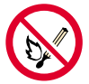
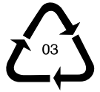
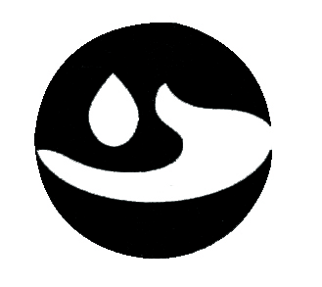
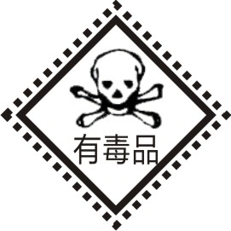
3．下图所示的标志中，加油站必须张贴的是

03
03

A B C D
4．下列说法或现象描述正确的是
A．含氧元素的化合物都属于氧化物
B．稀硫酸能使无色酚酞溶液变红色
C．细铁丝在氧气中剧烈燃烧，火星四射，生成黑色固体
D．金刚石和石墨物理性质存在着明显差异，是因为构成它们的原子大小不同
5．“善待地球，保护环境”是今年世界环境日的中国主题。大气中PM2.5（指大气中直径不超过2.5x10⁻⁶m的颗粒物）的增多会导致雾霾天气，对人体健康和环境质量的影响较大。下列做法不应提倡的是
A．大量植树造林 B．直接燃烧煤炭
C．充分利用太阳能 D．多骑自行车，少开汽车
6．规范实验操作是获得实验成功的重要保证。下列实验操作错误的是
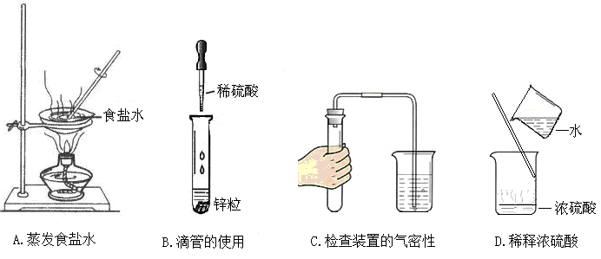

A．蒸发食盐水 B．滴管的使用 C．检查装置气密性 D．稀释浓硫酸
7．芯片是电脑的核心部件，它是用高纯度硅制成的。下面是生产单质硅过程中的一个重要反应：SiO₂ +2C Si+2CO↑，该反应的基本类型是
高温
A．分解反应 B．化合反应 C．置换反应 D．复分解反应
8．在盛有水的烧杯中加入以下某种物质，形成溶液的过程中，温度明显升高。这种物质可能是
A．氯化钠 B．氢氧化钠 C．硝酸铵 D．蔗糖
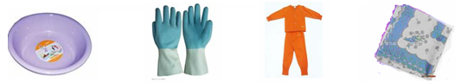
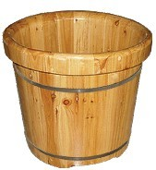
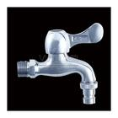
9．下列生活用品由有机合成材料制成的是

A．塑料水盆 B．不锈钢龙头 C．木桶 D．纯棉毛巾
10．下列各组中，物质的俗称、学名与化学式表示同一物质的是
A．酒精 乙醇 C₂H₅OH B．纯碱 氢氧化钠 NaOH
C．熟石灰 氧化钙 CaO D．干冰 水 H₂O
11．下面是家庭中常用的洗涤剂及其pH，其中显酸性的是
A．洗发精(pH=8) B．厕所清洁剂(pH=1)
C．洗衣液(pH=10) D．厨房清洁剂(pH=13)
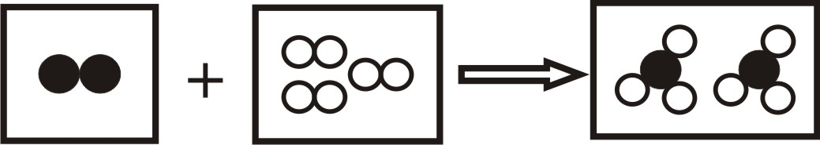
12．下图是某化学反应的微观模型，“○”、“●”分别表示不同元素的原子。下列对图示模型理解正确的是

A．反应前后分子的种类发生了改变
B．反应物和生成物中只有一种单质
C．反应前后原子的种类与数目发生了改变
D．参加反应的两种物质分子个数之比为1:2
13．现有X、Y、Z三种金属，将X、Y分别放入稀硫酸中，结果Y表面产生气泡，X表面无明显现象；另取X放入Z的盐溶液中，结果X表面有Z析出。则X、Y、Z三种金属的活动性顺序是
A．Y＞Z＞X B．X＞Y＞Z C．X＞Z＞Y D．Y＞X＞Z
14．媒体近日报道：市面上部分方便面遭到塑化剂污染，长期接触塑化剂可损害血液系统和生殖系统。塑化剂（DMP）化学式为C₁₀H₁₀O₄，有关该塑化剂说法错误的是
A．属于有机物
B．由碳、氢、氧三种元素组成
C．所含碳元素的质量分数为6.2％
D．1个分子由10个碳原子、10个氢原子和４个氧原子构成
15．在一密闭容器里放入四种物质，使其在一定条件下充分反应，测得数据如下：
四种物质 | 甲 | 乙 | 丙 | 丁
反应前质量（g） | 25 | 15 | 1 | 5
反应后质量（g） | 11 | 未测 | 1 | 22
则下列表述正确的是
A．未测值为２ B．丙可能是催化剂
C．乙全部发生了反应 D．甲与乙反应的质量比为25∶15
16．根据你的生活经验和所学的化学知识，判断下列做法能达到目的的是
A．煤炉火上放一盆水，就能防止一氧化碳中毒
B．用氢氧化钠固体来除去二氧化碳中的水蒸气
C．用灼烧闻气味的方法区分羊毛线和棉线
D．用燃烧的小木条放入集气瓶内来检验二氧化碳是否集满
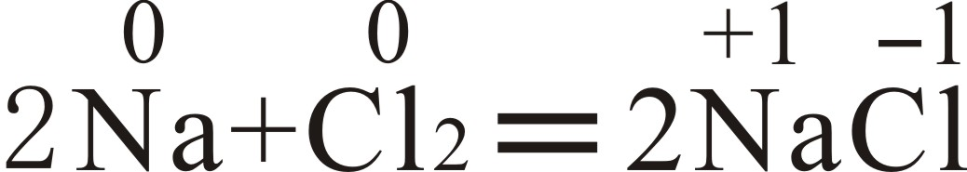
17．凡是有元素化合价发生改变的化学反应是氧化还原反应。例如：
，反应前后，Na、Cl的化合价发生了改变，该反应是氧化还原反应。下列反应不属于氧化还原反应的是
A．2Mg+O₂ 2MgO B．HCl + NaOH NaCl + H₂O
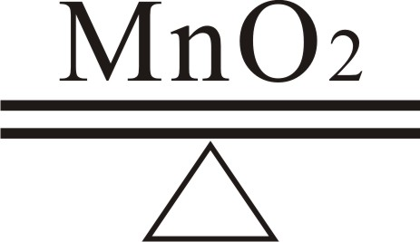
C．H₂+CuOCu+H₂O D．2KClO₃ 2KCl+3O₂↑
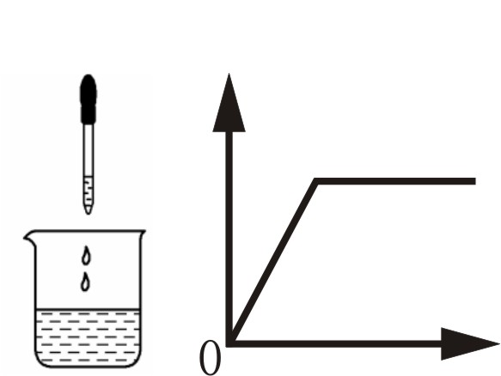
18．向烧杯中逐滴加入X溶液至过量(图甲)，生成沉淀或气体的质量（纵坐标）与加入X溶液的质量（横坐标）关系不符合图乙的是
甲 乙
 | 烧杯中的物质 | X溶液
A | 稀硫酸和稀盐酸 | 氯化钡溶液
B | 稀硫酸和硫酸铜溶液 | 氢氧化钠溶液
C | 澄清石灰水 | 碳酸钠溶液
D | 碳酸氢钠溶液 | 稀盐酸
二、填空题（本大题共7个小题，每空1分，每个化学方程式2分，共31分。请将答案写在答题卡上相应编号后的横线上，下同）
19．化学用语可准确、简洁地记录、表达和交流化学信息。请用化学符号填空：
（1）二个氮原子 19 （2）+6价的硫元素 20 （3）镁离子 21
20．通过一年的化学学习，我们熟悉了许多物质。请从①氯化钠 ②氢氧化钙 ③活性炭 ④氯化铵（NH₄Cl）中，选取相应物质的序号填空：
（1）能用来做氮肥的是 22 。
（2）常用的吸附剂是 23 。
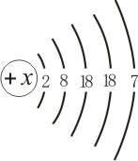
（3）常用于食品调味的是 24 。
（4）可用于改良酸性土壤的是 25 。
21．已知碘元素（元素符号为I）原子结构示意图为 ，请回答下列问题：
（1）$x$的值为 26 。
（2）一般情况下，元素原子的最外层电子数相同，具有相似的化学性质。下列元素的化学性质与碘元素的化学性质最相似的是 27 。
2
8
7
+17
A B C D
2
+7
5
2
8
6
+16
2
8
8
+18

（3）碘是人体必需的 28 元素（填“微量”或“常量”）。
22．2014年3月22日是第二十二个“世界水日”，它的主题是“水与能源”。关于水的知识有下列话题，请按要求填空：
（1）自来水生产过程中，可用 29 方法除去水中不溶性杂质。
（2）生活中可用 30 来检验地下水是硬水还是软水。常用 31 的方法，既可降低水的硬度，又能杀菌消毒。
（3）测定地下水的酸碱度常用 32 。
（4）在生产生活中水是最常用的溶剂，实验室用蔗糖配制一定溶质质量分数的溶液时，可能涉及以下操作：
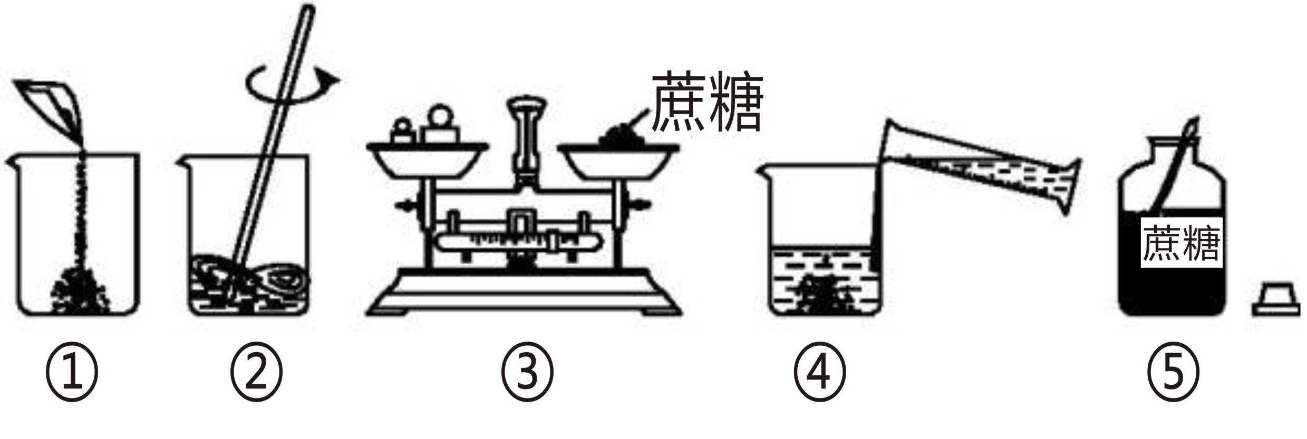

①上图操作中有错误的是 33 （填序号）。
②改正错误后，表示正确的操作顺序是 34 （填序号）。
A. ⑤②①③④ B. ⑤①②③④ C. ⑤③②④① D. ⑤③①④②
③玻璃棒在该实验中所起的作用是 35 。
（5）保护水环境、珍爱水资源，是每个公民应尽的责任和义务。下列做法有利于保护水资源的是 36 (填序号)。
A．大量使用化肥农药 B．工业废水处理达标后再排放
C．使用含磷洗衣粉 D．生活污水直接排放
23．化学与生活密切相关，在厨房里蕴含着许多化学知识。请按要求回答下列问题：
（1）为了全民的健康，我国推广使用强化铁酱油，这里的“铁”指的是 37 。（填“单质”、“元素”或“原子”）
（2）醋酸具有挥发性，打开盛装醋酸的瓶盖，会闻到刺鼻的气味，这是由于分子是 38 。
（3）牛奶中富含的营养素是 39 （填序号）。
A．糖类 B．蛋白质 C．油脂 D．维生素
（4）许多家庭做饭用罐装的“煤气”作燃料，罐中所装的是液化石油气。
①它是石油化工的一种产品。石油属于 40 能源（填“可再生”或“不可再生”）。
②若厨房失火时，移走“煤气罐”，这是利用了 41 原理灭火（填序号）。
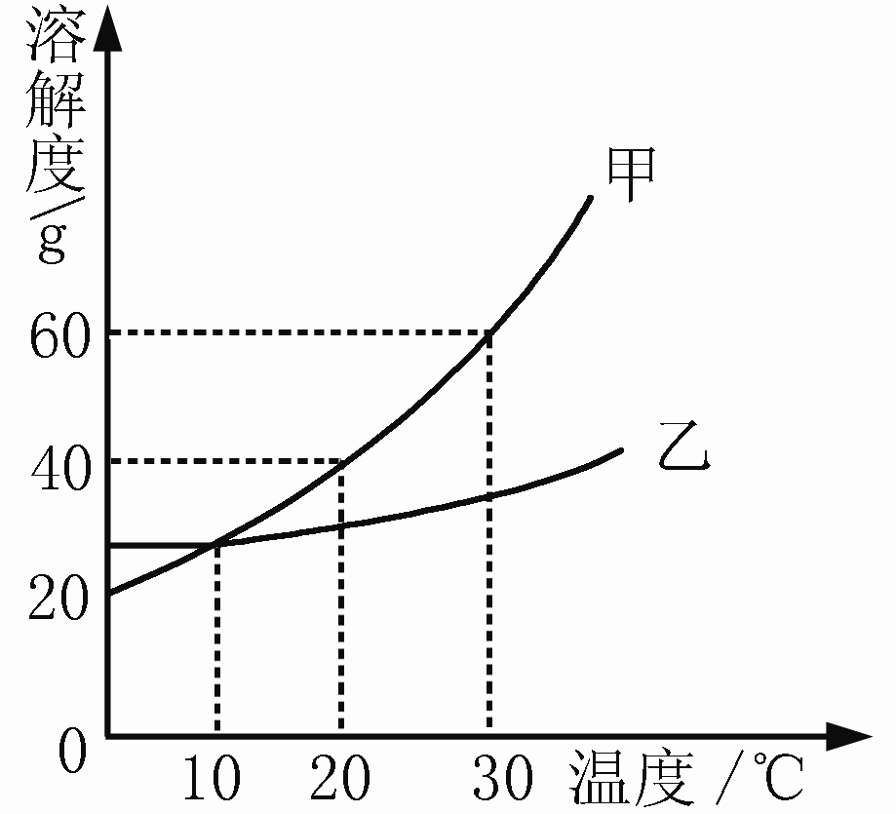
A．清除可燃物 B．使可燃物与氧气隔绝 C．降低可燃物的着火点
24．右图是甲、乙两种固体物质的溶解度曲线。据图回答：
（1）10℃时，甲物质的溶解度 42 乙物质的溶解度。（填“＞”或“＝”或“＜”）
（2）把30℃时等质量的甲、乙两物质饱和溶液降温到
10℃，析出晶体较多的是 43 。
（3）20℃时，将50g甲物质放入盛有100g水的烧杯中，最终所得溶液的质量为 44 ｇ；若将烧杯内物质升温到
30℃（不考虑水蒸发），溶液中不变的是 45 （填序号）。
A．溶剂的质量 B．溶液的质量 C．溶质的质量分数 D．以上都不变

25．A ~ H都是初中化学中常见的物质，已知A、B都是黑色固体，D、F为红色固体，它们之间的转化关系如下图所示。请回答下列问题：
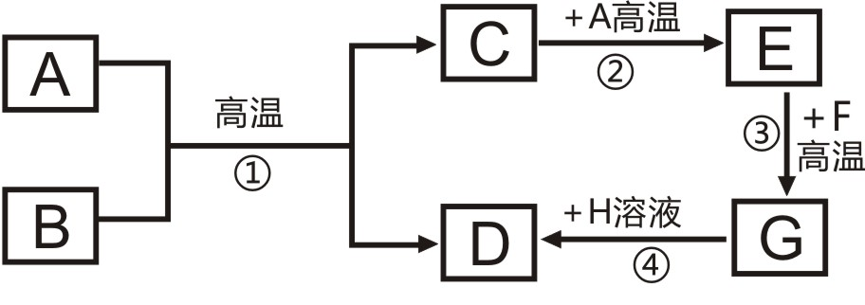

（1）写出反应①的化学方程式 46 。
（2）反应③在工业上常用于 47 。
（3）H溶液可能是 48 溶液（填化学式）。
三、实验探究题（本大题共3个小题，每空1分，每个化学方程式2分，共23分）
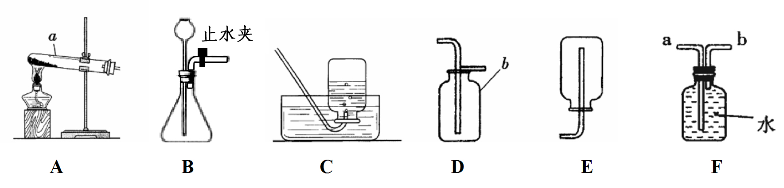
26．某兴趣小组根据下图装置进行实验室制取气体的探究。请你参与并回答：
A B C D E F
c
d

（1）写出指定仪器的名称：a 49 b 50 。
（2）如果用高锰酸钾制取氧气，应选择的发生装置为 51 （填序号），该装置中还缺少 52 ，该反应的化学方程式为 53 。如果用F装置收集氧气，气体应从 54 （“c”或“d”）端管口通入。
（3）实验室制取并收集二氧化碳气体，一般选择装置B和 55 连接（填序号）。其反应的化学方程式为 56 。
27．在电视上的寻宝或探索节目中，常常看到一些铜制文物上有绿色的锈迹，又称铜绿。某学习小组对铜绿产生了浓厚兴趣。
【提出问题】铜绿中除铜元素外还有其它什么元素？
【查阅资料】①无水硫酸铜遇水变蓝；②碳与一般的酸不反应。
【实验探究】该小组同学找到了一些铜绿并进行了如下实验：
I.将铜绿隔绝空气加热
II.生成的气体通过无水硫酸铜
III.余下气体通过澄清石灰水

【记录分析】I处绿色物质变黑；
II处无水硫酸铜变蓝；
III处澄清石灰水变浑浊，该处反应的化学方程式为 57 。
【实验结论】铜绿中除铜元素外还有 58 、 59 和碳等元素。
【交流讨论】根据铜绿的组成，小组同学对I处产生的黑色物质的成分有如下两种不同的猜想：（1）CuO （2）CuO和C的混合物
【继续探究】取I处冷却后的少量黑色固体于试管中，滴入足量的 60 ，若现象为： 61 ，则证明猜想（1）正确。
【拓展应用】根据铜绿中所含元素，可知铜生锈不仅与空气中的氧气、水有关，还可能与空气中的 62 等有关；要保护博物馆里的青铜器，减缓生锈，我们可以减少青铜器与 63 接触。
28．使用红磷燃烧的方法测定空气中氧气的含量：
（1）写出红磷在空气中燃烧的化学方程式 64 。
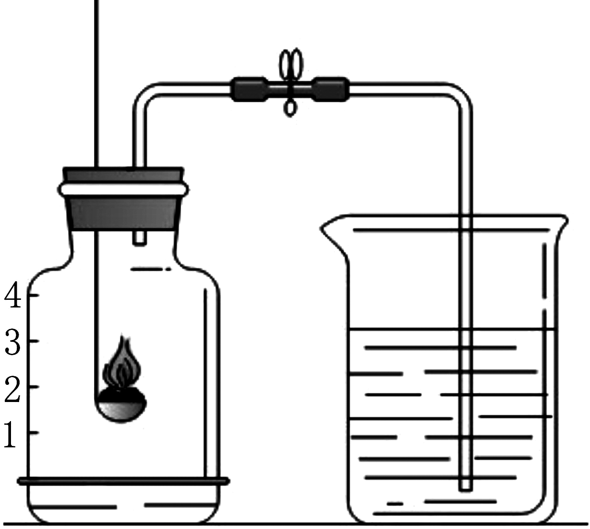
（2）在集气瓶中加入少量水，并将水面上方空间分成5等份，如右图装置所示。待红磷熄灭并冷却后，打开弹簧夹，观察到烧杯中的水进入集气瓶，瓶内水面最终上升约至1刻度处。由此可知氧气约占空气总体积的 65 。
（3）实验后发现测定空气中氧气含量偏低，造成这种结果的可能原因是： 66 （填一种即可）。
（4）已知五氧化二磷溶于水且化学性质与二氧化碳相似，反应完毕后振荡集气瓶再滴入紫色石蕊溶液，溶液变 67 色。
四、计算题（本大题共2个小题，29小题4分，30小题6分，共10分）
29．科学家经过多年研究证明，很多同学爱吃的某些小包装零食中，含一定量的有毒、有害、致病的化学物质。某些油炸食品中含有致癌物质丙烯酰胺，丙烯酰胺的化学式为C₃H₅ON_{x}。回答下列问题：
（1）碳元素和氧元素的质量比是 68 （填最简整数比）。
（2）丙烯酰胺的相对分子质量为71，则x的数值为 69 。
30．硅钢是变压器、充电器中的核心材料，其主要成份是Fe和Si。某学生用硅钢样品做了如下实验：取4.2g硅钢样品，将60g稀硫酸分6次加入样品中（其中稀硫酸与硅及其它杂质不反应），充分反应后过滤、洗涤、干燥、称重，得到的实验数据如下：
稀硫酸的用量 | 剩余固体的质量
第一次加入10g | mg
第二次加入10g | 2.8g
第三次加入10g | 2.1g
第四次加入10g | 1.4g
第五次加入10g | 0.7g
第六次加入10g | 0.7g
（1）从以上数据可知，稀硫酸加入第 70 次充分反应后，铁恰好完全反应。
（2）表格中m= 71 。
（3）计算所用稀硫酸中溶质的质量分数。72

娄底市2014年初中毕业学业考试试题参考答案及评分标准
化 学
一、选择题（本大题共18个小题，每小题只有一个正确答案，每小题2分，共36分）
题号 | 1 | 2 | 3 | 4 | 5 | 6 | 7 | 8 | 9 | 10 | 11 | 12 | 13 | 14 | 15 | 16 | 17 | 18
答案 | A | C | B | C | B | D | C | B | A | A | B | A | D | C | B | C | B | B
二、填空题（本大题共7个小题，每空1分，每个化学方程式2分，共31分。请将答案写在答题卡上相应编号后的横线上，下同）
19题： 19． 2N 20．$\overset{+6}{S}$ 21． Mg²⁺
20题： 22． ④ 23． ③ 24．① 25． ②
21题： 26． 53 27． C 28． 微量
22题： 29． 过滤 30． 肥皂水 31． 煮沸（蒸馏） 32． pH试纸（或pH计）
33． ③ 34． D
35． 搅拌，加速溶解 36． B
23题：37． 元素 38． 不停运动的 39． B 40． 不可再生 41． A
24题： 42． ＝ 43． 甲 44． 140 45． A
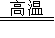
25题： 46． C+ 2CuO 2Cu + CO₂↑ 47． 炼铁
48．CuSO₄ 【或CuCl_{2 、} Cu(NO₃)₂ 】
三、实验探究题（本大题共3个小题，每空1分，每个化学方程式2分，共23分）
26题： 49． 试管 50． 集气瓶 51． A 52． (一团)棉花
53． 2KMnO₄ $\underline{\underline{ Δ }}$ K₂MnO₄+MnO₂+O₂↑
54． d 55． D 56． CaCO₃+2HCl= CaCl₂+CO₂↑+H₂O
27题：57．CO₂+Ca(OH)₂=CaCO₃↓+H₂O 58．氢（氧）59．氧（氢）（58、59填元素符号也给分）60．稀硫酸（稀盐酸） 61． 固体全部溶解，溶液变蓝（答出固体全部溶解即可）62．二氧化碳（CO₂） 63．（潮湿的）空气 （合理即可）
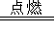
28题：64．4P+5O₂ 2P₂O₅ 65． 1/5
66.红磷不足（或装置漏气等合理答案即可） 67． 红
四、计算题（本大题共2个小题，29小题4分，30小题6分，共10分）
29题： 68． 9:4 69． 1 （每空2分）
30题： 70． 五（5） 71． 3.5 （每空2分）
72．[共2分，（合理解法均给分，无计算过程不给分）]
解：设所用稀硫酸中硫酸的质量分数为x，据题意得：
Fe + H₂SO₄ = FeSO₄ + H₂↑
56 98
4.2g-3.5g=0.7g 10g·x
x=12.25% 答：所用稀硫酸中溶质的质量分数为12.25%。

